Муниципальное бюджетное дошкольное образовательное учреждение – детский сад №7

Конспекты НОД по нетрадиционной технике аппликации
на зимнюю тематику для детей старшей дошкольной группы

«Зима»
«Снеговичок»
«Зайчик зимой»

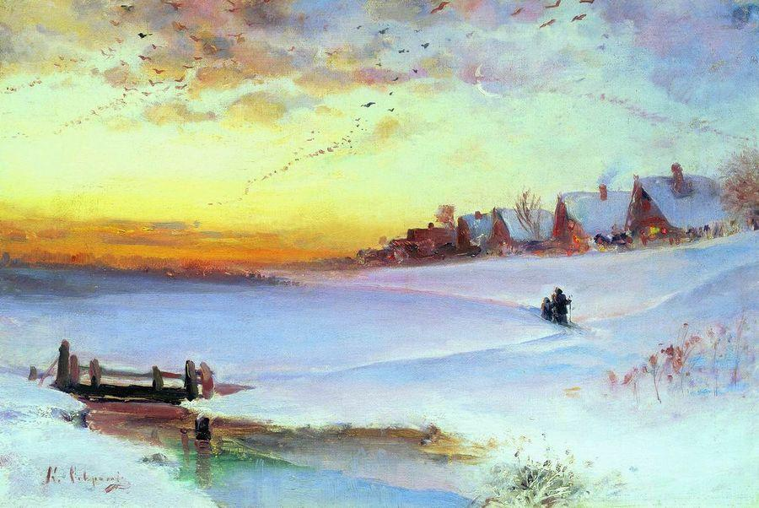

Автор: Салова Елена Викторовна, воспитатель

Екатеринбург, 2017

Тема НОД «Зима»

Цель – создание условий для развития творческих способностей дошкольников.
Задачи:
Обучающие задачи:
– закрепить представления о зиме и ее приметах;
- познакомить с произведениями русских художников;
- познакомить с нетрадиционной техникой аппликации – аппликацией из ваты.
Развивающие задачи:
– развивать творческие способности детей;
– развивать познавательный интерес, бережное и эстетическое отношение к природе;
– развивать внимание, логическое мышление.
Воспитательные задачи:
– воспитать сдержанность, усидчивость;
– воспитать чуткость к восприятию красоты зимнего пейзажа.
Планируемый результат:
- уметь применить усвоенные знания;
- уметь внимательно слушать и отвечать на поставленные вопросы;
- уметь выполнять работу по заданному алгоритму.
Форма совместной деятельности: игровая, коммуникативная.
Форма организации: коллективная, индивидуальная.
Образовательная область: «Художественно-эстетическое развитие», «Познавательное развитие», «Речевое развитие».
Учебно-методический комплект:
Средства:
- наглядные – репродукции картин, образцы выполненных работ;
- литературные – стихотворение А.С. Пушкина;
- материалы – картон, простой карандаш, клей ПВА, кисточка, вата, цветная бумага.
Ход занятия
Организационный этап
Воспитатель привлекает внимание детей.
Воспитатель. Ребята, отгадайте загадку.
Снег на полях,
Лёд на реках,
Вьюга гуляет,
Когда это бывает? /зимой/
Воспитатель читает стихотворение А.С. Пушкина
Вот север тучи нагоняя,
Дохнул, завыл – и вот сама
Идет волшебница зима!
Пришла, рассыпалась клоками,
Повисла на суках дубов,
Легла волнистыми коврами
Среди полей, вокруг холмов.
Блеснул мороз. И рады мы
Проказам матушки – зимы.
Актуализация знаний детей
Воспитатель. Ребята, вы любите зиму? Что зимой хорошо? А что зимой плохо?
Ответы детей.
Воспитатель. Хорошо, а теперь давайте вспомним все приметы зимы и явления в природе, которые происходят в это время года.
Ответы детей.
Воспитатель. Давайте посмотрим на картинки зимней природы. Помните, как называются картины с изображением природы? /пейзаж/
Рассматривают репродукции зимних пейзажей (А. Саврасов «Зимний пейзаж», К. Юон «Зима», А. Мещерский «Зимний пейзаж»).

А.Саврасов «Зимний пейзаж»

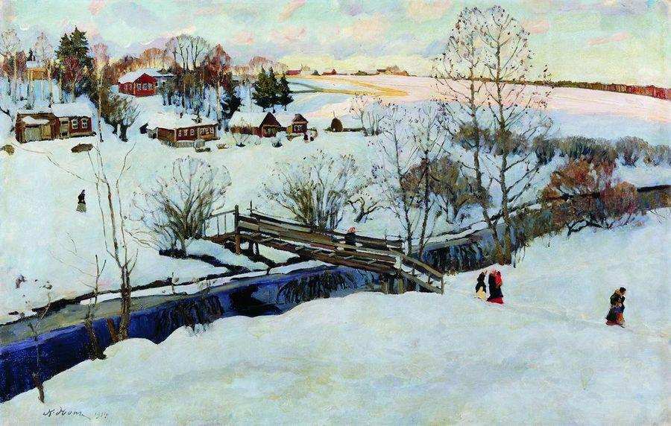
К. Юон «Зима»

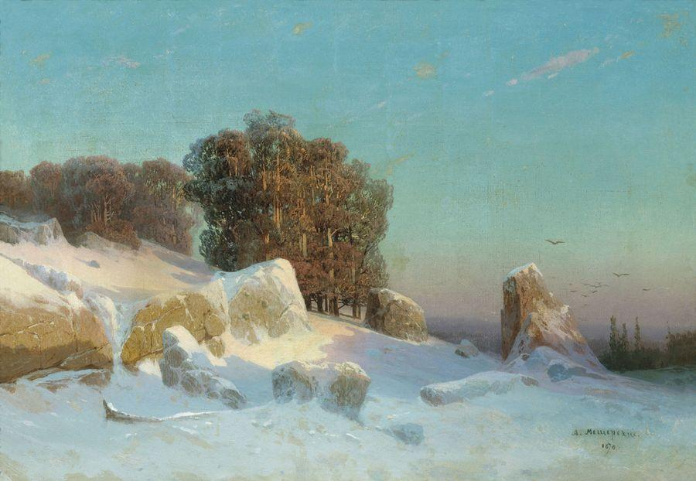
А. Мещерский «Зимний пейзаж»
Создание проблемной ситуации
Воспитатель. Сегодня я расскажу вам историю, которая случилась с маленькой девочкой из нашего детского сада. Мама прочитала ей интересную книгу «Зимний лес». Девочке захотелось посмотреть, как же выглядит этот удивительный лес, но, к сожалению, в книге не было иллюстраций. Она обратилась ко мне за помощью. Давайте поможем этой девочке?
Дети, давайте создадим зимние пейзажи, которые станут иллюстрацией к книге, и покажем девочке, как выглядит лес зимой. Ребята, а вы сами были в зимнем лесу? Как он выглядит?
Ответы детей.
Двигательная активность
Воспитатель. А сейчас мы поиграем в игру «Снегопад». Вы идете по кругу со словами: «Раз, два, три – к нам снежок лети!», берете по одному или по два снежка и подкидываете их вверх.
Играют с воспитателем.
Изобразительная деятельность
Воспитатель. Ребята, давайте присядем за столы и сделаем аппликацию-иллюстрацию зимнего леса. Посмотрите, у нас на столах лежит вата, похожа она на снег?
Воспитатель объясняет ход выполнения работы.
Воспитатель. Ребята, нам для работы нужен лист картона, клей, ватные диски, ножницы.

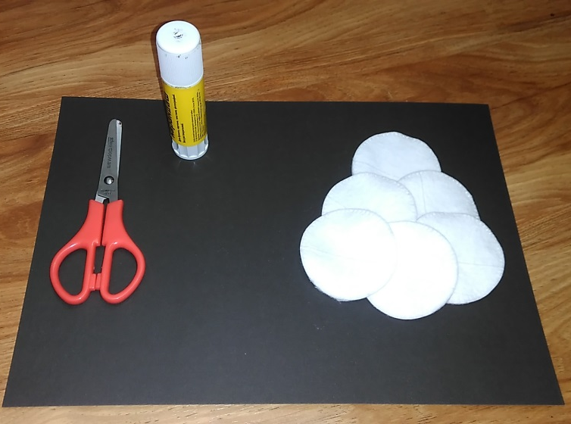

Воспитатель. Из ватных дисков вырезаем три небольших прямоугольника и два прямоугольника потоньше.
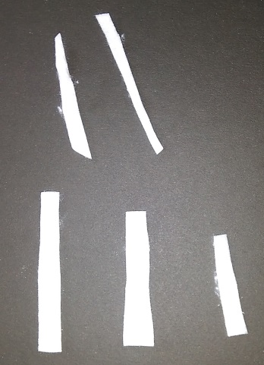

Воспитатель. Далее приклеиваем эти части: большие – это ствол дерева, тонкие – это ветки. На ветки приклеиваем круглые ватные диски – это ветки, покрытые снегом.
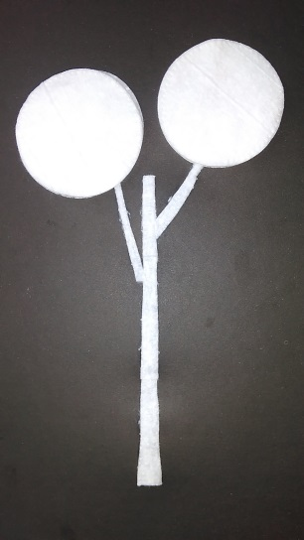

Воспитатель. Оставшиеся ватные диски приклеиваем выше и ниже уже приклеенных.
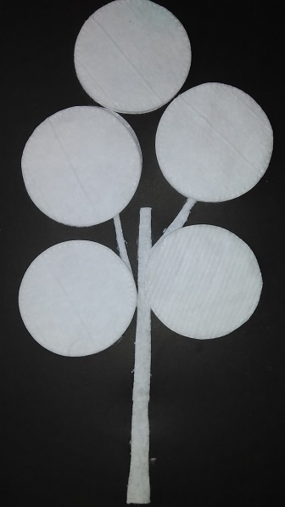

Воспитатель. Зимой много сугробов в лесу, поэтому мы тоже под деревом делаем сугробы. Ватный диск разрезаем пополам и приклеиваем. А из оставшихся кусочков – делаем снежинки.
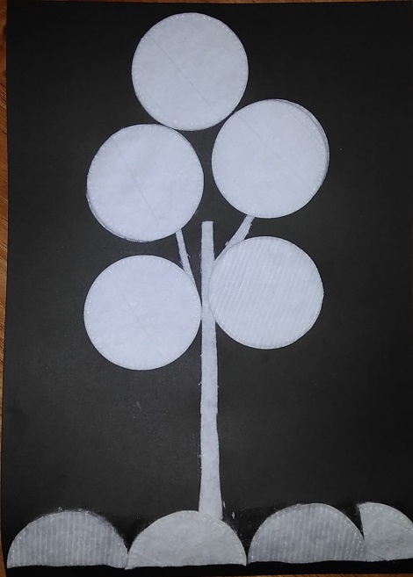

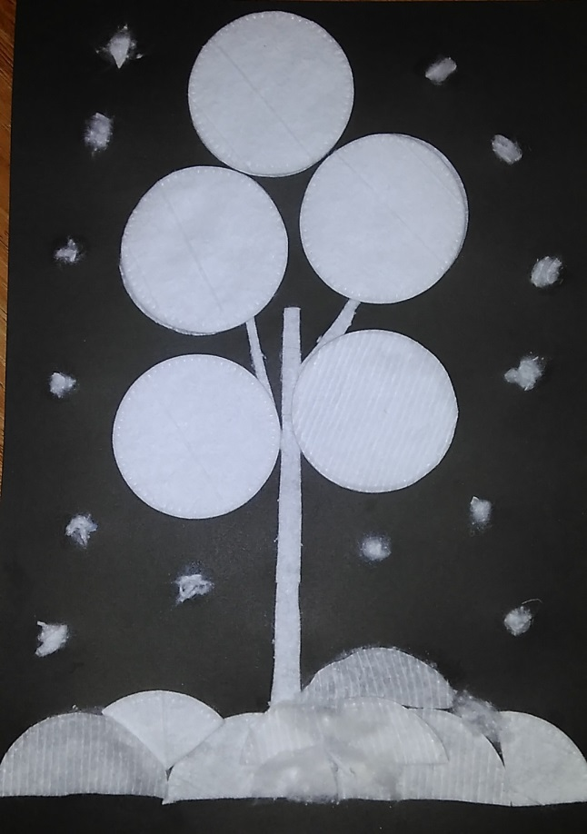
Рефлексия
Воспитатель. Ребята, вам понравилось, как мы сегодня с вами провели время? Чем мы занимались сегодня? Что нового вы сегодня узнали? Что больше всего вам понравилось?

Тема НОД «Снеговичок»

Цель – создание условий для развития творческих способностей дошкольников.
Задачи:
Обучающие задачи:
– закрепить представления о снеге и его свойствах;
– познакомить с нетрадиционной техникой аппликации – аппликацией из ватных дисков.
Развивающие задачи:
– развивать творческие способности детей;
– развивать познавательный интерес;
– развивать внимание, логическое мышление.
Воспитательные задачи:
– воспитать сдержанность, усидчивость;
– воспитать бережное отношение к материалам.
Планируемый результат:
– уметь применить усвоенные знания;
– уметь внимательно слушать и отвечать на поставленные вопросы;
– уметь выполнять работу по заданному алгоритму.
Форма совместной деятельности: игровая, коммуникативная.
Форма организации: коллективная, индивидуальная.
Образовательная область: «Художественно-эстетическое развитие», «Познавательное развитие», «Речевое развитие».
Учебно-методический комплект:
Средства:
• наглядные – письмо, образцы выполненных работ;
• материалы – картон, простой карандаш, клей ПВА, кисточка, вата, цветная бумага.
Ход занятия
Создание проблемной ситуации
Воспитатель привлекает внимание детей и показывает письмо.
Воспитатель. Нам снова пришло письмо, ой, оно такое холодное! Прочитаем?
«Здравствуйте, ребята. Мне нужна помощь. У вас в саду смех, веселье, вы – дружные ребята. А я один на улице, мне грустно, а так хочется, чтобы у меня тоже были друзья - снеговики. Сможете вы мне помочь?»
Воспитатель. Ребята, поможем снеговику?
Актуализация знаний детей
Воспитатель. Ребята, а из чего сделан снеговик? /из снега/
В какое время года идет снег? /зимой/
А откуда берется снег?
Ответы и предположения детей.
Воспитатель. Когда холодно из пушистых облаков падают на землю легкие снежинки. Они очень похожи на звездочки. Если протянуть ладошку, снежинка упадет на ладошку и ее можно рассмотреть. Но долго смотреть не получается. Почему? /тает/
Ответы детей.
Воспитатель. А снеговика можно лепить в любую погоду зимой?
Ответы детей.
Воспитатель. Оказывается, снег бывает разный. В очень морозные дни он хрустящий и рассыпается. А вот если потеплеет на улице и наступит легкий, небольшой морозец, то снег станет липким, и мы сможем тогда лепить снежные фигуры.
Получение новых знаний
Воспитатель. А что такое снег?
Ответы и предположения детей.
Воспитатель. А давайте посмотрим, что же такое снег.
Вносит снег и ждет пока растает.
Воспитатель. Ребята, снег растаял, что получилось? /вода/ Действительно, снег – это замерзшие капельки воды.
Двигательная деятельность
Воспитатель. А сейчас мы поиграем в игру «Снеговик». Я буду снеговиком и буду вас морозить, а вы должны от меня убегать. Кого я заморожу, выходит из игры.
Играют с воспитателем.
Изобразительная деятельность
Воспитатель. Ребята, давайте сделаем снеговику друзей, чтобы ему не было скучно. Перед вами вата и ватные диски, похожи они на снежные комы, из которых делают снеговиков? Мы с вами уже знаем, что вата очень похожа на снег.
Воспитатель объясняет ход выполнения работы.
Воспитатель. Ребята, для работы нам понадобятся лист картона, клей, ножницы, ватные диски, цветная бумага черного, зеленого и розового цветов.

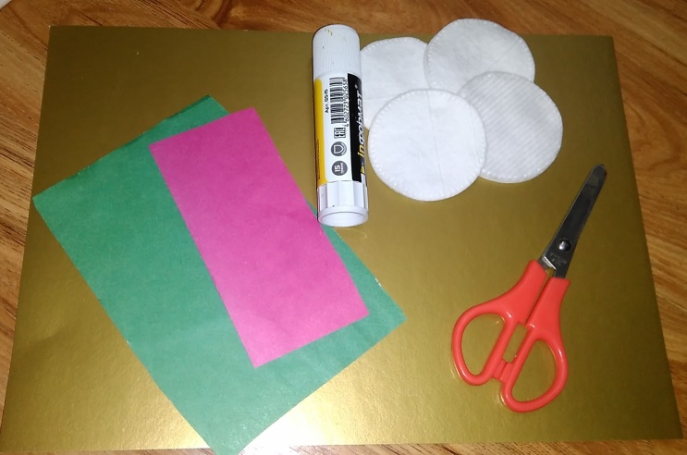
Воспитатель. Снеговичок состоит из трех кругов больших – это туловище, и двух маленьких – это его ручки. Чтобы сделать маленькие кружочки, мы берем ватный диск, рисуем на нем карандашом маленький кружок и вырезаем. Все приклеиваем.
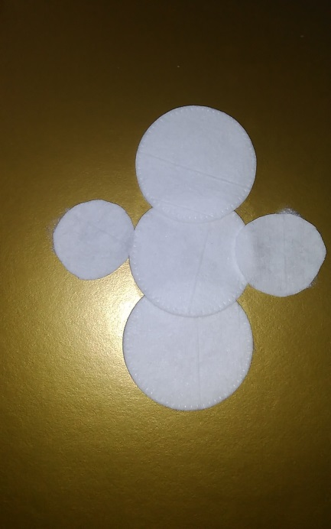

Воспитатель. Ребята, дальше мы делаем снеговику лицо – вырезаем кружочки из черной цветной бумаги, носик – треугольник из розовой бумаги, ротик – полукруг тоже из розовой бумаги. На голову делаем ведро из розовой бумаги – вырезаем треугольник и срезаем его кончик, чтобы получилась трапеция.

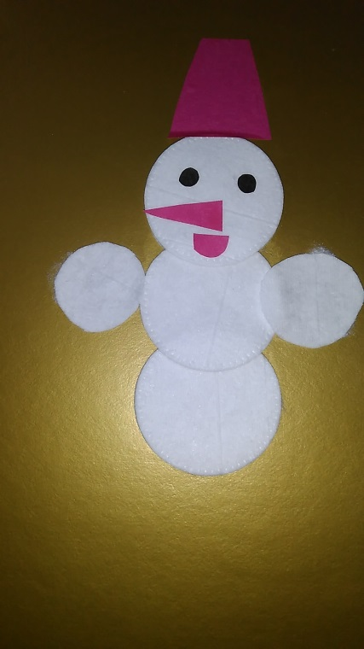

Воспитатель. Ребята, далее делаем елочку из зеленой бумаги. Складываем пополам прямоугольник, на одной половинке рисуем половину елочки и вырезаем. Потом приклеиваем в левый верхний угол.
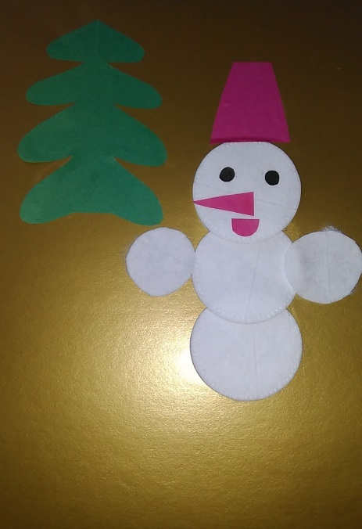

Воспитатель. Ребята, далее мы делаем сугробы из половинок ватных дисков, а из оставшихся кусочков диска – пушистый снег. Этот снег можно положить на ветки елочки.
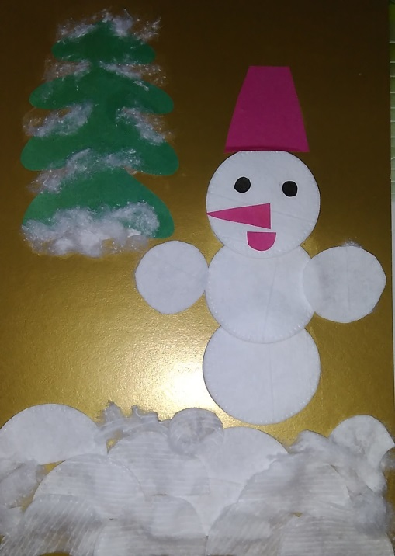
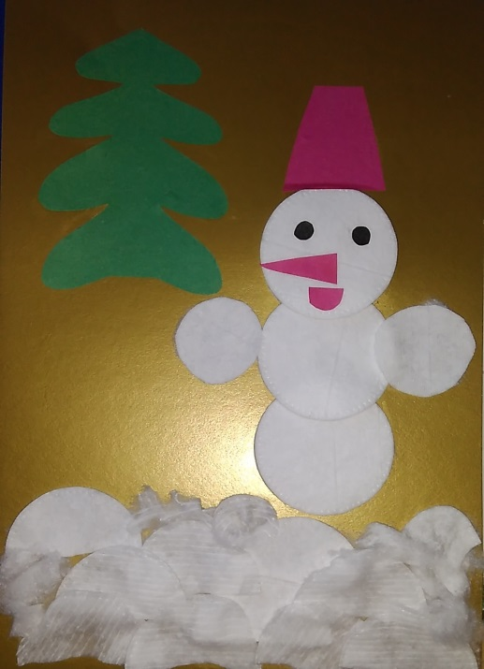

Рефлексия
Воспитатель. Ребята, вам понравилось, как мы сегодня с вами провели время? Чем мы занимались сегодня? Что нового вы сегодня узнали? Что больше всего вам понравилось?

Тема НОД «Зайчик зимой»

Цель – создание условий для развития творческих способностей дошкольников.
Задачи:
Обучающие задачи:
– закрепить представления о приспособлении животных к зиме;
– закрепить знания о нетрадиционной технике аппликации – аппликацией из ваты и ватных дисков.
Развивающие задачи:
– развивать творческие способности детей;
– развивать познавательный интерес, бережное отношение к животным;
– развивать внимание, логическое мышление.
Воспитательные задачи:
– воспитать сдержанность, усидчивость;
– воспитать чуткость к восприятию красоты живой природы.
Планируемый результат:
– уметь применить усвоенные знания;
– уметь внимательно слушать и отвечать на поставленные вопросы;
– уметь выполнять работу по заданному алгоритму.
Форма совместной деятельности: игровая, коммуникативная.
Форма организации: коллективная, индивидуальная.
Образовательная область: «Художественно-эстетическое развитие», «Познавательное развитие», «Речевое развитие».
Учебно-методический комплект:
Средства:
• наглядные – письмо, картинки животных, образцы выполненных работ;
• материалы – картон, простой карандаш, клей ПВА, кисточка, вата, ватные диски, цветная бумага.
Ход занятия
Создание проблемной ситуации
Воспитатель привлекает внимание детей и показывает письмо.
Воспитатель. Ребята, нам пришло письмо из леса от зайчика. Давайте его прочитаем.
«Здравствуйте, ребята. Я знаю, что вы все уже ждете прихода весны. А мне очень хочется, чтобы Зимушка не уходила. Она подарила мне такую красивую белую шубку. Хочу походить в ней подольше. А у моих друзей тоже новые шубки, вы знаете, какие шубки носят звери зимой и зачем? Ваш друг Зайчик»
Действительно, а зачем Зима дарит животным новые шубки?
Ответы детей.
Актуализация знаний детей
Воспитатель. Хорошо, а теперь давайте посмотрим, какие шубки есть у лесных животных.
Рассматривают картинки.

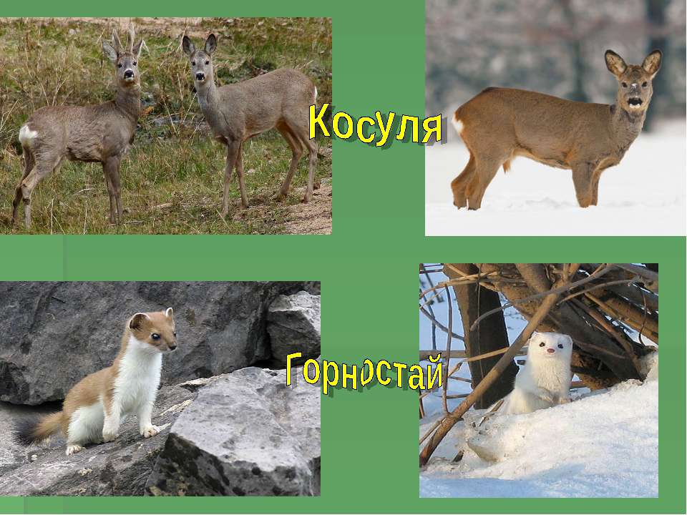

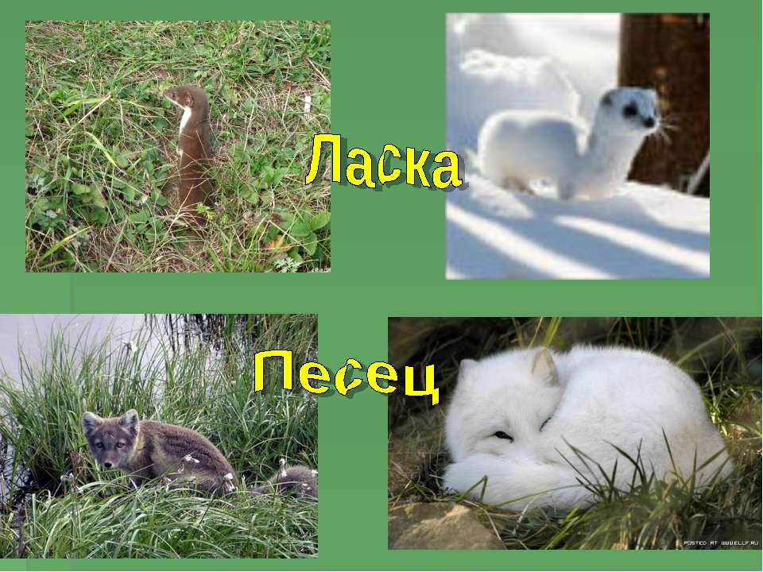

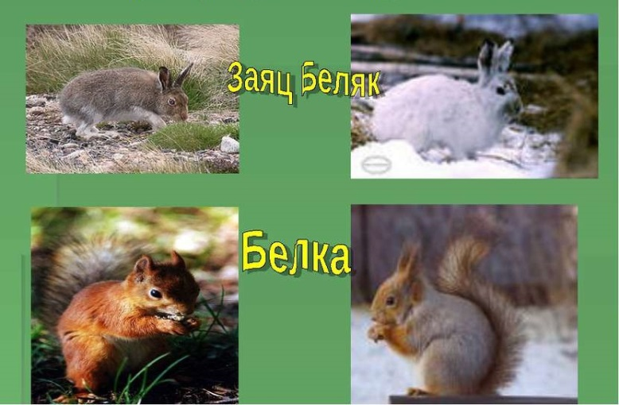

Воспитатель. Чем отличаются летние шубки от зимних? /цветом/
Воспитатель. А еще зимние шубки пушистее и теплее, чем летние. Вот почему Зимушка дарит их животным, чтобы они не замерзали. Но у зайчика и цвет шубки меняется, потому что на белом снегу зимой он становится незаметным и может так прятаться от хищников. А кто охотится на зайчика? /лиса, волк/
Воспитатель. Бедный зайка! Трудно ему живется.
Двигательная деятельность
Воспитатель. А сейчас мы поиграем в игру «Зайчик и лиса». Вы будете зайчиками, а я – лисой. По команде вы будете убегать от лисички, кого она поймает – выходит из игры.
На лесной лужайке разбежались зайки,
Вот какие зайки, зайки – побегайки.
Сели зайки на лужок,
Роют лапкой корешок. (сидят, делают движения руками)
Вдруг бежит лисичка - рыжая сестричка (оббегает сидящих детей)
Видит зайцев и говорит: «Где же, где же зайки? Ах, вот вы где!»
Играют с воспитателем.
Изобразительная деятельность
Воспитатель. Да, действительно зайчику трудно жить в лесу. А давайте порадуем нашего зайчика и сделаем ему зимний портрет? Хотите?
Ребята, давайте присядем за столы. Посмотрите, у нас на столах лежит вата, очень похожа на шубку зайчика?
Воспитатель объясняет ход выполнения работы.
Воспитатель. Для работы нам нужен лист картона, ватные диски, ножницы, цветная бумага и клей.

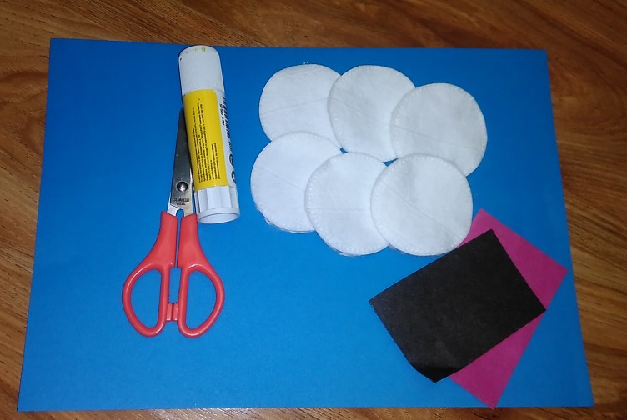

Воспитатель. Сначала нужно приклеить ватный диск правее середины листа, это будет туловище.

Воспитатель. Далее вырезаем из диска голову, которая должна быть меньше чем туловище. И приклеиваем слева от туловища, заходя немного на него.

Воспитатель. Передние лапки меньше головы. Приклеиваем их снизу от головы.
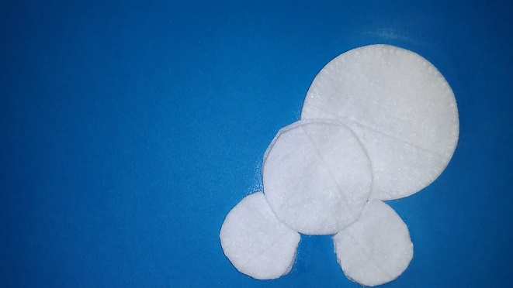

Воспитатель. Далее делаем ушки из двух ватных дисков. Размещаем их над головой.
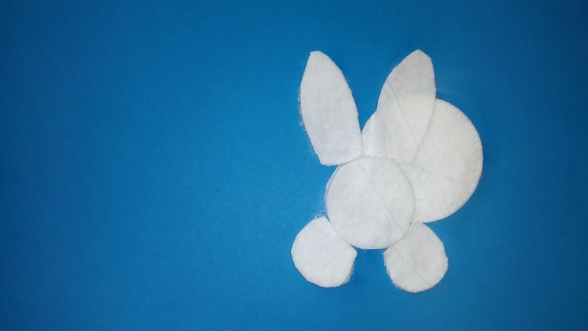

Воспитатель. Делаем мордочку и хвостик.
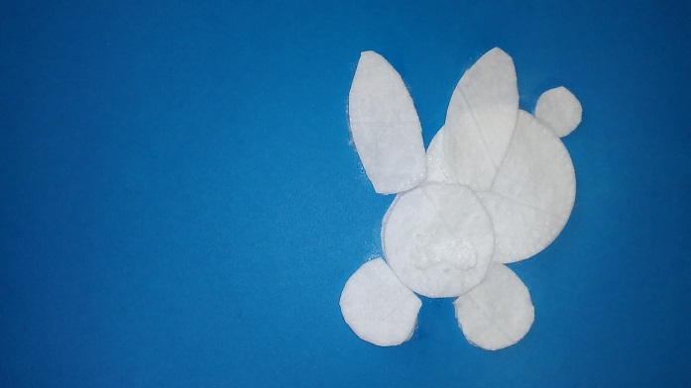

Воспитатель. На мордочке должны быть глазки, носик, ротик. Вырезаем их из цветной бумаги.
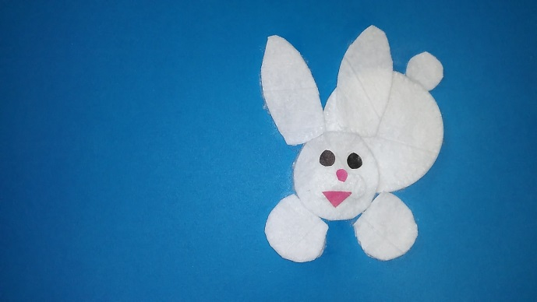

Воспитатель. Далее сделаем елочку, занесенную снегом. Ее части это трапеции и сверху треугольник. Приклеиваем слева от зайчика.
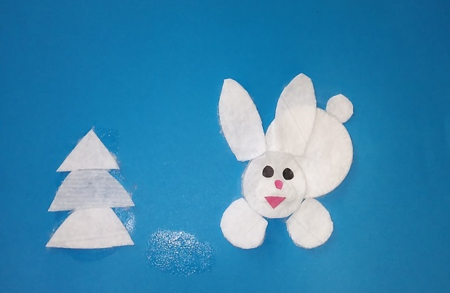

Воспитатель. Из остатков ватных дисков делаем большие сугробы и снег.
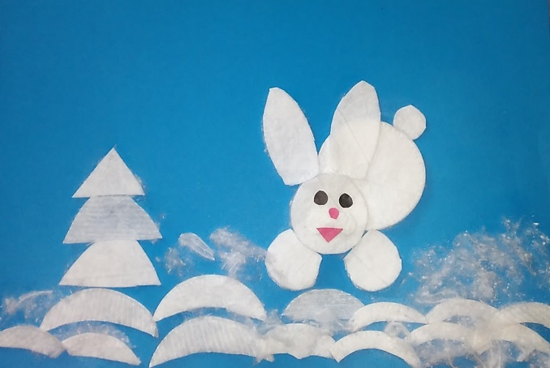
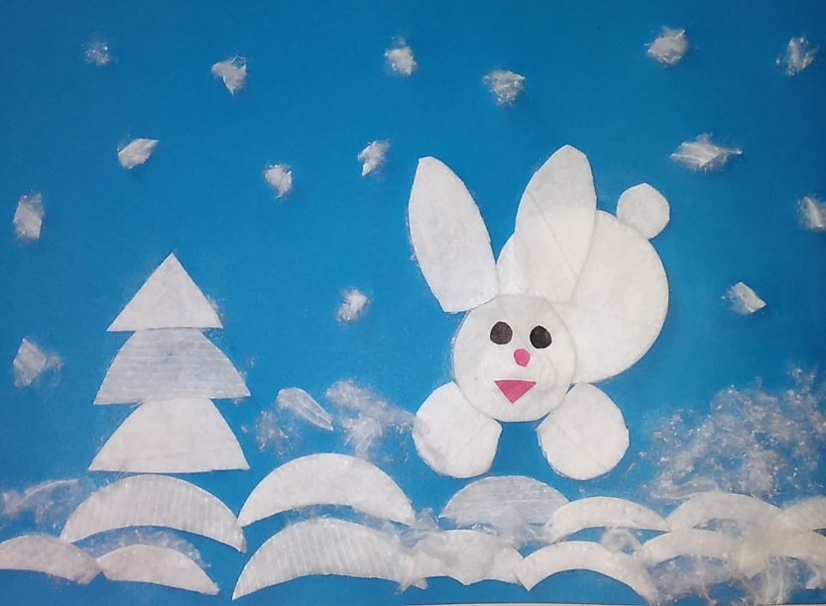

Рефлексия
Воспитатель. Ребята, вам понравилось, как мы сегодня с вами провели время? Чем мы занимались сегодня? Что нового вы сегодня узнали? Что больше всего вам понравилось?

